VG-849A使用指南
SZ PV Team Flying.fang

- 常用通道连接方法
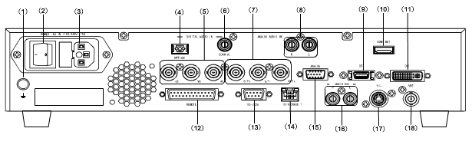
7）YPbPr
10）HDMI
11）DVI
15）VGA
16）Audio
- 常用Pattern
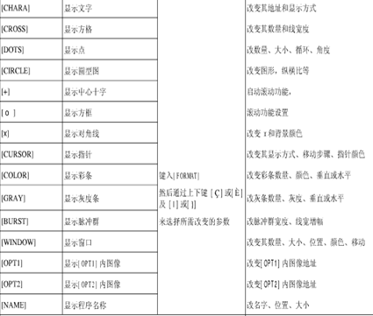

3. 切换PG1、PG2
[FUNC] -> [5] -> [SET] ->向下键（几次）-> Cfg:Internal Program Table
:PG2(或PG1) Table
-> [FUNC] -> [0] -> [SET]

- 切Timing
[TIMING] -> Timing代号，如[912] -> [SET]

- 切Pattern
[PAT] -> Pattern代号，如[874] -> [SET]

- HDMI中的一些设置
- HDMI、DVI切换
[FORMAT] -> [TIMING](多次) -> HDMI MODE: 1(DVI) 或HDMI MODE: 2(HDMI)
- Deep Color
[FORMAT] -> [TIMING](多次) -> HDMI MODE: 2(HDMI)
Video Format：RGB_24(或RGB_36等)
- Audio
[FORMAT] -> [TIMING](多次) -> HDMI MODE: 2(HDMI) -> 向上键 ->Internal Audio Sweep:1 -> 向下键（多次） -> AudioSrc：4
Audio Samp：48k（这里设置的是采样率，32k~192k）

- YPbPr的Audio
[FORMAT] -> [TIMING](多次) -> FREQ L:1000 -> 向下键 -> LEVEL L：100
FREQ R:1000 LEVEL R：100

